- Schritt: So kannst du eine feste Führung für deine Achse herstellen:
- Kürze zwei Trinkhalme in richtiger Länge auf die Breite der Schachtel, die du als Ladefläche deines Wagens verwenden willst..
- Fixiere die beiden Trinkhalme unter der Schachtel. So entstehen zwei Halterungen für die beweglichen Radachsen.
- Schneide nun zwei ganze Trinkhalme der Länge nach auf
- Stecke die zwei aufgeschnittenen Trinkhalme in die ganzen Trinkhalme, dazu drückst du sie leicht zusammen. Sie ragen nun auf jeder der vier Seiten unter der Schachtel hervor; sie sollten sich im ganzen Trinkhalm drehen lassen. Das sind die Achsen deines Waggiswagens.

- Schritt: Jetzt musst du an den vier Trinkhalmen deine Räder befestigen:
- Du bohrst in deine vier Räder in der Mitte ein Loch für die Achsen.
- Stecke die Räder auf die vier Achsenenden und fixiere sie mit Klammern oder feinen Streifen von Klebeband, damit sie beim Fahren nicht auf eine Seite weggleiten.
- Prüfe nun, ob sich die Achsen mit den Rädern leicht drehen lassen ohne dass sich die Räder verschieben.

3. Schritt: Wenn du das Fahrgestell gebaut hast, kannst du deinen Wagggiswagen gestalten. Hier sind ein paar Ideen. Du kannst -
- die Aussenwand deines Wagens mit Fasnachtsmotiven, Fasnachtsbändeln und Fasnachtsfiguren bemalen oder bekleben.
- ein paar einfache Waggisfiguren mit grossen Nasen zeichnen, ausschneiden, auf starken Karton kleben und mit einem Kartonfuss in deinen Wagen einkleben.
- Eine Einstiegstreppe für die Waggisfiguren am Hinterteil deines Wagens ausschneiden.
- Den Wagen mit kleinen selber gebastelten Orangen, Bonbons und Mimosen füllen.
- ein Wagendach bauen und mit Fasnachtsbändeln verzieren.
Wenn alle in der Klasse ihren Waggiswagen gebaut haben, sucht ihr 1-2 lange breite Bretter und baut damit eine Rampe, auf der ihr ein Waggiswagen-Rennen veranstalten könnt.
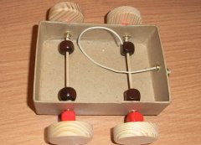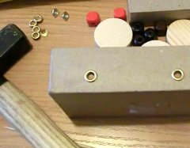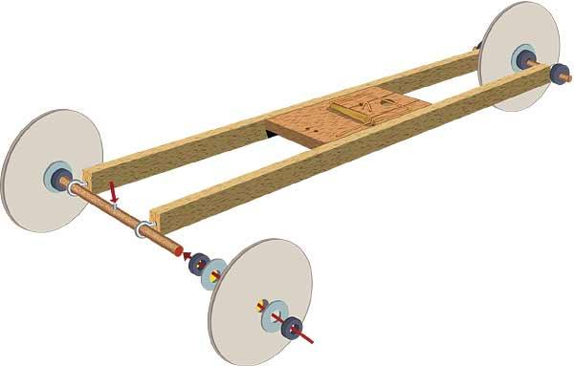
2) Achse an der Unterseite des Wagens fixieren, die durchbohrten Räder mit Klammern aussen am Achsenende und auf der Innenseite des Rads fixieren: Die Räder drehen auf der fixen Achse im Bohrloch.
1) Achsen durch die Oesen der Schachtel führen und Räder am Achsenende fixieren: Die Achse dreht sich in den Oesen.

